แบบการนำเข้าและปรับปรุงข้อมูลรองรับการตรวจการเปิดเผยข้อมูลสาธารณะ
Open Data Integrity and Transparency Assessment (OIT) ประจำปีงบประมาณ พ.ศ. 2567
หน่วยงาน สำนักงานบังคับคดีจังหวัดสระบุรี

ข้อที่ | ประเด็นการตรวจ | ผลการดำเนินงาน | ลิงค์ข้อมูล/หลักฐาน (URL)
O1 | โครงสร้าง | ดำเนินการแล้ว | https://www.led.go.th/history/chart.asp
O2 | ข้อมูลผู้บริหาร | ดำเนินการแล้ว | https://www.led.go.th/justicen/justice-new.asp  http://sub2.led.go.th/saraburi-n/?page_id=17
O3 | อำนาจหน้าที่ | ดำเนินการแล้ว | http://sub2.led.go.th/center-admin/wp-content/uploads/led-plan.pdf
O4 | ข้อมูลการติดต่อ | ดำเนินการแล้ว | http://sub2.led.go.th/saraburi-n/?page_id=18
O5 | ข่าวประชาสัมพันธ์ | ดำเนินการแล้ว | http://sub2.led.go.th/saraburi-n/
O6 | Q&A | ดำเนินการแล้ว | http://sub2.led.go.th/saraburi-n/?page_id=500
O7 | แผนยุทธศาสตร์หรือแผนพัฒนาหน่วยงาน | ดำเนินการแล้ว | https://www.led.go.th/plan.asp
O6 | กฎหมายที่เกี่ยวข้อง | ดำเนินการแล้ว | https://www.led.go.th/datacenter/manualo.asp
O7 | ข่าวประชาสัมพันธ์ | ดำเนินการแล้ว | http://sub2.led.go.th/saraburi-n/
O8 | แผนดำเนินงานและการใช้งบประมาณประจำปี | ดำเนินการแล้ว | https://www.led.go.th/policy/pdf/plan-2566.pdf
O9 | รายงานผลการดำเนินงานประจำปี | ดำเนินการแล้ว | https://www.led.go.th/datacenter/y-report.asp
O10 | คู่มือหรือแนวทางการปฏิบัติงานของเจ้าหน้าที่ | ดำเนินการแล้ว | http://sub2.led.go.th/saraburi-n/?p=865
O11 | คู่มือหรือแนวทางการให้บริการสำหรับผู้รับบริการหรือผู้มาติดต่อ* | ดำเนินการแล้ว | https://uat.led.go.th/ebook/manual/68/  https://www.led.go.th/datacenter/pdf/officer-manual1.pdf
O12 | ข้อมูลเชิงสถิติการให้บริการ | ดำเนินการแล้ว | https://www.led.go.th/counter/visitor/thlegal/day.asp  https://www.led.go.th/counter/visitor/thlegal/mouth.asp
O13 | E-Service | ดำเนินการแล้ว | https://intra.led.go.th/page/e-filing/  saraban-SRI@led.mail.go.th  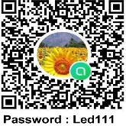
O14 | รายการการจัดซื้อจัดจ้างหรือแผนการจัดหาพัสดุ | ดำเนินการแล้ว | https://www.led.go.th/purchase/preview6.asp
O15 | ประกาศต่าง ๆ เกี่ยวกับการจัดซื้อจัดจ้างหรือการจัดหาพัสดุ | ดำเนินการแล้ว | https://www.led.go.th/purchase/preview1.asp
O16 | ความก้าวหน้าการจัดซื้อจัดจ้างหรือการจัดหาพัสดุ | ดำเนินการแล้ว | https://www.led.go.th/purchase/preview2.
O17 | รายงานผลการจัดซื้อจัดจ้างหรือการจัดหาพัสดุประจำปี | ดำเนินการแล้ว | https://www.led.go.th/purchase/preview9.asp
O18 | แผนการบริหารและพัฒนาทรัพยากร | ดำเนินการแล้ว | http://sub.led.go.th/hrled/?page_id=3114
O19 | รายงานผลการบริหารและพัฒนาทรัพยากรบุคคลประจำปี | ดำเนินการแล้ว | http://sub.led.go.th/hrled/?page_id=3139
O20 | ประมวลจริยธรรมสำหรับเจ้าหน้าที่ของรัฐ | ดำเนินการแล้ว | https://www.led.go.th/ethics/content/pdf/law/2.pdf
O21 | การขับเลื่อนจริยธรรม | ดำเนินการแล้ว | https://www.led.go.th/ethics/content/pdf/law/1.pdf
O22 | แนวปฏิบัติการจัดการเรื่องร้องเรียนการทุจริตและประพฤติมิชอบ | ดำเนินการแล้ว | https://www.led.go.th/datacenter/pdf/dat2-5-1.pdf  https://www.led.go.th/ethics/content/pdf/law/4.pdf
O23 | ช่องทางแจ้งเรื่องร้องเรียนการทุจริและประพฤติมิชอบ | ดำเนินการแล้ว | http://epetition.led.go.th/
O24 | ข้อมูลสถิติเรื่องร้องเรียนการทุจริตและประพฤติมิชอบ | ดำเนินการแล้ว | http://epetition.led.go.th/webadmin/report_stat_complaint.php
O25 | การเปิดโอกาสให้เกิดการมีส่วนร่วม | ดำเนินการแล้ว | http://sub2.led.go.th/saraburi-n/?page_id=18
O26 | ประกาศเจตนารมณ์นโยบาย No Gift Policy จากการปฏิบัติหน้าที่ | ดำเนินการแล้ว | 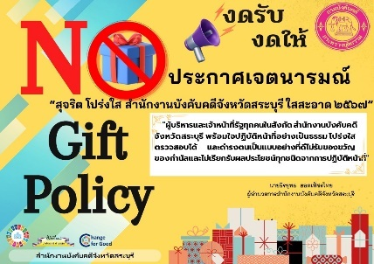  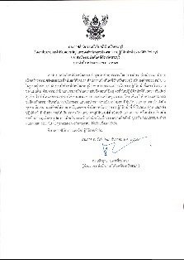
O27 | การสร้างวัฒนธรรม No Gift Policy | ดำเนินการแล้ว | 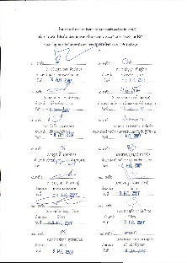 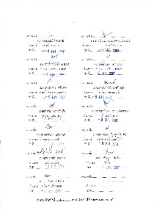เจ้าหน้าที่ร่วมลงนามประกาศเจตนารมย์
O28 | รายงานผลตามนโยบาย No Gift Policy | ดำเนินการแล้ว | 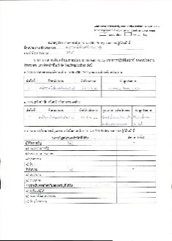
O29 | รายงานการรับทรัพย์สินหรือประโยชน์อื่นใดโดยธรรมจรรยา |  | 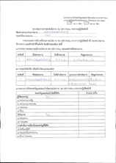
O30 | การประเมินความเสี่ยงการทุจริตและและประเด็นที่เกี่ยวข้องกับสินบน | ดำเนินการแล้ว | https://www.led.go.th/korphorror/pdf/s2565-1.pdf
O31 | รายงานผลการดำเนินการเพื่อจัดการความเสี่ยงการทุจริตและประพฤติมิชอบประจำปี | ดำเนินการแล้ว | 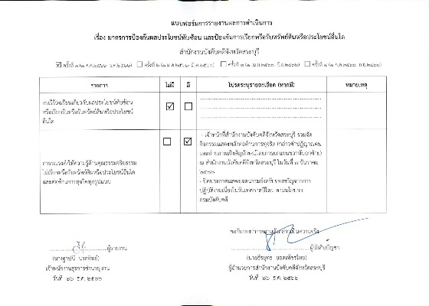
O32 | แผนปฏิบัติการป้องกันการทุจริต | ดำเนินการแล้ว | https://www.led.go.th/ethics/content/pdf/ethics-22052566-2.pdf
O33 | รายงานผลการดำเนินการป้องกันการทุจริตประจำปี | ดำเนินการแล้ว | https://www.led.go.th/ethics/content/pdf/report/2566/23112566-2.pdf
O34 | มาตรการส่งเสริมคุณธรรมและความโปร่งใสภายในหน่วยงาน | ดำเนินการแล้ว | 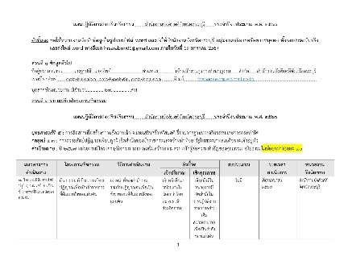
O35 | รายงานผลการดำเนินการเพื่อส่งเสริมคุณธรรมและความโปร่งใสภายในหน่วยงาน | ดำเนินการแล้ว | 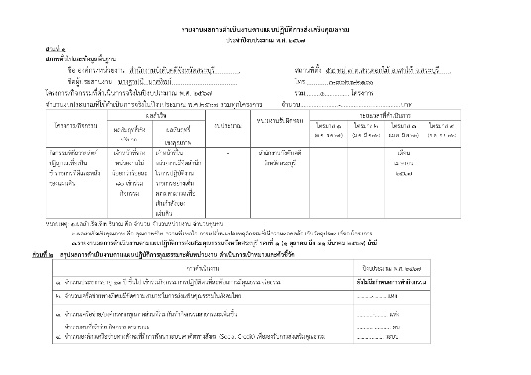

หมายเหตุ : 1. รายละเอียด/องค์ประกอบด้านข้อมูล สามารถศึกษาจากคู่มือการประเมิน ITA ประจำปีงบประมาณ พ.ศ. 2566
2. URL สามารถระบุได้หลาย URL

